 | Boletim de Vigilância Epidemiológica de Caçador | 05
23/03/2020 – escrito às 17:30

DESTAQUES E INFORMAÇÕES IMPORTANTES:

- Segundo dados do Ministério da Saúde, o número de casos confirmados no Brasil subiu para 1546 casos, com 25 mortes confirmadas e relacionadas com infecção por COVID-19. Das mortes 23 são do estado de SP e 03 do RJ.
- O governador de Santa Catarina anunciou que os hospitais de porte 5 recebem R$ 2 milhões por mês e as unidades de porte 4 terão um repasse mensal de R$ 1 milhão. Também fazem parte da rede os hospitais de porte 3 (que receberão R$ 450 mil), as unidades de porte 2 (R$ 70 mil) e os hospitais de porte 1 (R$ 30 mil).
- As medidas anunciadas pelo governador também estão relacionadas ao pagamento da luz e da água para auxiliar famílias de baixa renda.

- É importante relatar que os casos que estão chegando no Alô Coronavírus Caçador são casos mais prevalentes de resfriado comum, sem sinais de alarme.
  - As orientações continuam sendo repouso em casa e ciência que casos de sintomas respiratórios podem durar 7 a 10 dias, porém não pode haver a piora progressiva desses sintomas.
- Informamos à população que todos que estão recebendo atestado ou declaração de isolamento social baseados na Lei n° 13.979, Art. 3°, § 3°, estão sendo notificados para a Polícia Militar, pois o isolamento social está sendo obrigatório.

Situação Epidemiológica de Estado:

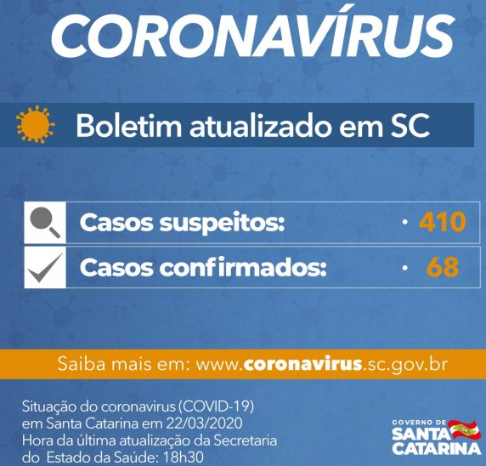

Situação Epidemiológica de Caçador:

CASOS SUSPEITOS  INTERNADOS | CASOS CONFIRMADOS | CASOS DESCARTADOS | Casos monitorados por problemas respiratórios | ÓBITOS
02 | 00 | 02 | 26 | 00

Dados do Alô Coronavírus Caçador:
- Ligações recebidas 149 ligações
- Casos melhorados: 15

